23 ноября в МКОУ «Аверьяновская СОШ» была проведена Всероссийская неделя «Живой классики», приуроченная к Vlll Всероссийскому конкурсу юных чтецов «Живая классика».
Основная цель конкурса «Живая классика» это возвращение к книге ,к чтению ,как к одному из основных средств развития ,воспитания и обучения школьников .
Задачи конкурса : содействия гражданского- патриотического и духовно-нравственного воспитания молодого поколения , формированию у учащихся подлинного интереса к чтению.
На предварительном этапе в школьной библиотеки были оформлены выставки из художественных произведений различных авторов .Цель выставок – ознакомление с фондом школьной библиотеки.
Выставки под различными названиями удовлетворяли вкусы разных читателей : «Классики –детям», «Книга –наш помощник и друг», «Читать модно», «Современная классика».Был организован просмотр ролика-рекламы конкурса «Живая классика».
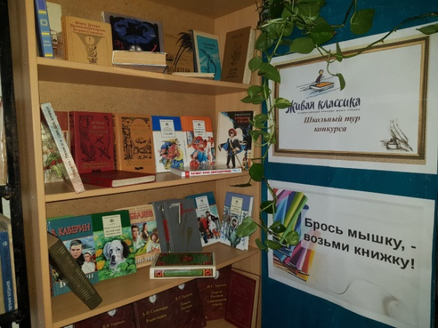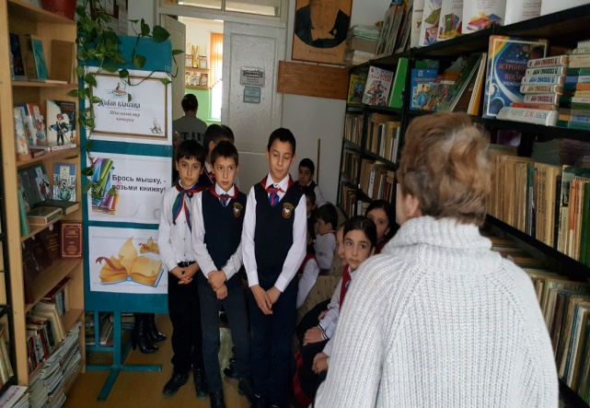
У Выставок дети различного возраста высказывали свое мнение о чтение ,называли любимые произведения ,зачитывали из них отрывки.
